Лепка «Ромашки»
Ребята, отгадайте загадку:
Стоят в поле сестрички:
Жёлтый глазок,
Белые реснички.
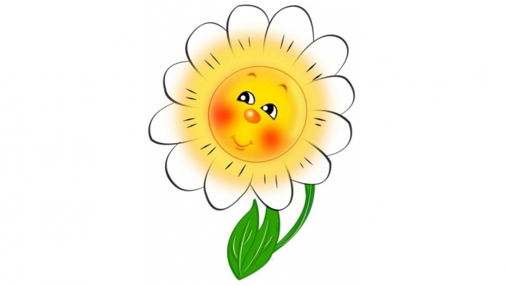
Конечно, это ромашки! Мы уже с Вами делали аппликацию подсолнуха, а сегодня на занятии по лепке займёмся изготовлением ромашки.
– Эй, ромашки,
Дайте мне ответ:
Вы откуда,
Если не секрет?
– Не секрет, – ответили ромашки,
– Нас носило солнышко
В кармашке!
ЧТО ВАМ ПОНАДОБИТСЯ ДЛЯ ПОДЕЛКИ:
- пластилин
- ватные палочки
- дощечка для лепки
- стека
- картон
ПОЭТАПНОЕ ОПИСАНИЕ
Шаг 1. Делаем картонную заготовку. Катаем три шарика из жёлтого пластилина, делаем три колбаски из зелёного пластилина.
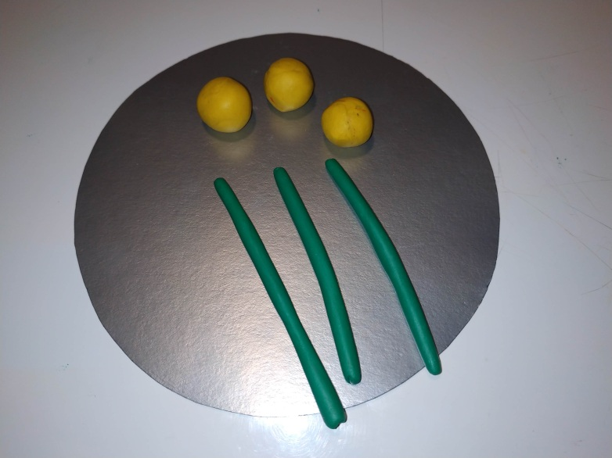
Шаг 2. Прикрепляем один из шариков к картону, расплющиваем его. Отрезаем концы ватных палочек, это будут лепестки ромашки. Прикрепляем их к шарику.
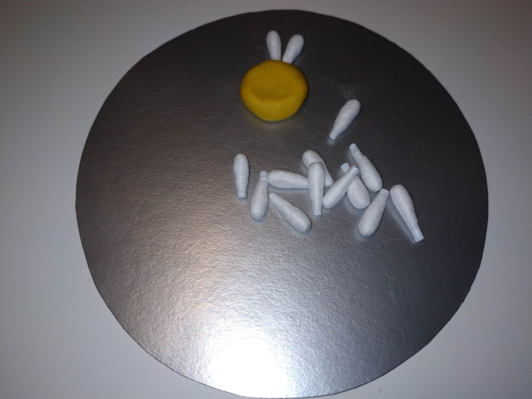
Шаг 3. Делаем остальные ромашки. Прикрепляем пластилиновые колбаски к цветкам. Палочкой без ватного наконечника делаем узоры на ромашках.
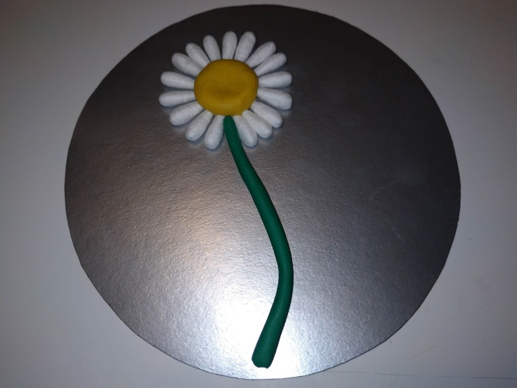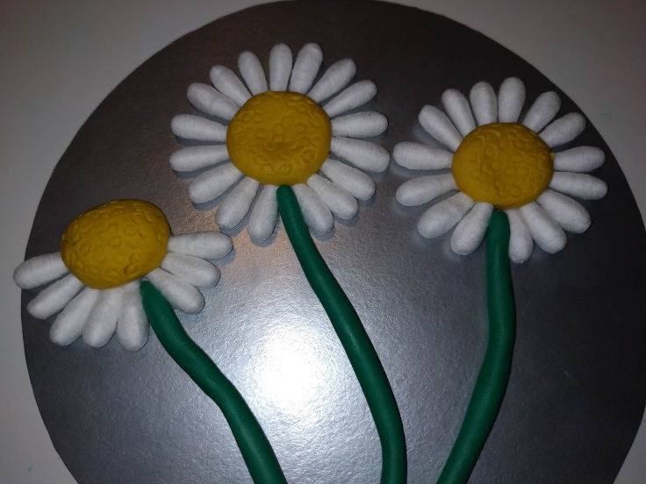
Шаг 4. К стебелькам ромашек прикрепляем листочки, с помощью стеки делаем на них насечки.
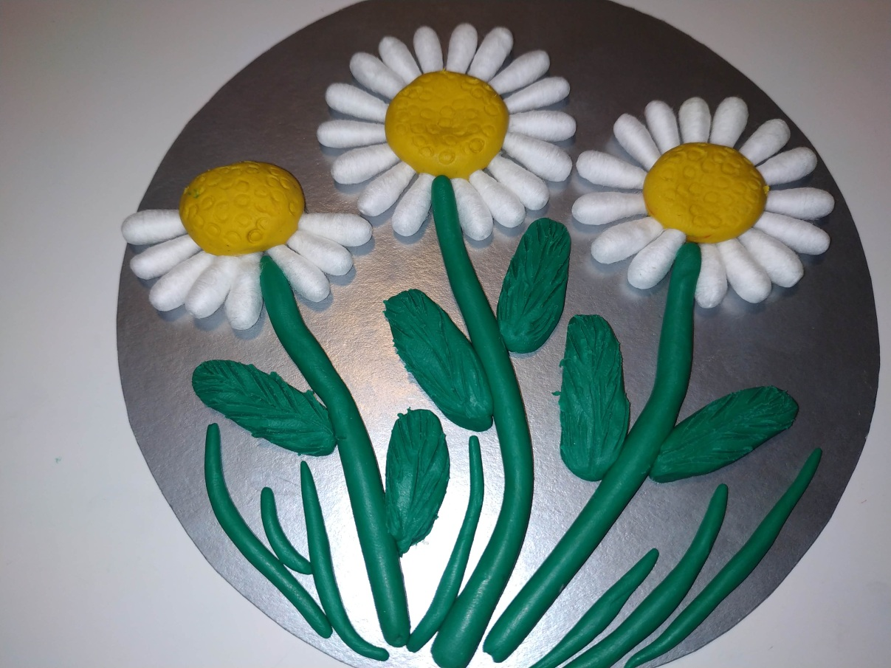
Красивые ромашки расцвели на нашем лугу!

А в конце занятия можно посмотреть очень добрый мультик «Трям! Здравствуйте!»:https://www.youtube.com/watch?v=V4pG9UISMu8

